1. 关卡tile编辑.横版.类似合金弹头.

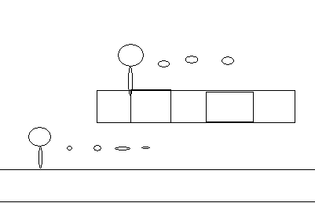

2.主世界人消耗 精力点. 创建一个副本. 之后其他玩家看到地图上的副本就可以点击进入.会有进入FB房间的界面.之后主人进入游戏. 就开始合作类副本了.

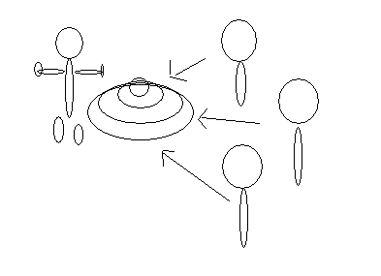

建好了就会产生个圈圈.然后过来的玩家都可以点这个圈圈.之后就进入了选人阶段.

1. 选人阶段.

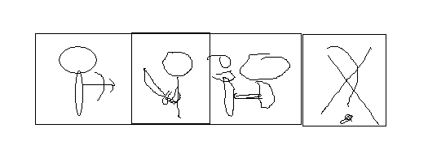

弓箭手 盗贼 法师 坦克…….隐藏开启的职业.主世界人物够级别开启.

1. 由于一个副本是可以2人 4人的.所以关卡难度都不一样.需要服务器关卡可配置
2. 进入游戏后.4个玩家出生在 初始点. 玩家是没有碰撞体积的.可以各种跑跳.跳打.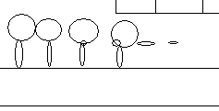
3. 玩家的操作. 屏幕点击之后就可以左右拖拽.进行移动. 移动一共有5档.按拉的距离算. 玩家手指离开屏幕则停下来. 在屏幕的右侧有技能条.点击就会释放攻击技能. 可能玩家觉得这样不舒服. 在游戏设置里面可以自己调整ui的位置.默认是在最右边

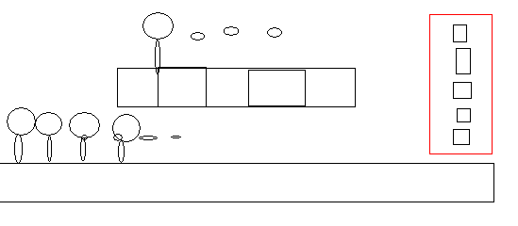

1. 玩家的角色始终是在屏幕的中间.这样防止混乱的情况下找不到自己. 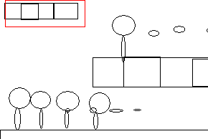左上角是队友和自己的头像和血量.可以时刻观察队友的健康情况.
2. 地图是只能前进不能后退的..就是说. 3个人走到规定距离比如 50米. 有一个还在0米处.这时候是不能让前3个人继续往前走了.当 那个人走到 5米. 这时候 前3个人才能走到55米的地方.
3. 敌人产生.敌人由服务器产生.服务器跟踪5个人的位置.如果到达一定的位置就会产生对应的怪物. 怪物不死完就不能继续前行.
4. 最后boss需要4人配合才能干掉.这块boss设计独立模块.分阶段.需要单独编码
5. 弓箭手

技能1:普通攻击远程直线只能打1人

技能2: 穿刺打一排人

技能3:多重设计一次发射10箭打不能穿

技能4:射出去打周围一圈的怪物)

1. 盗贼

技能1:用小刀近身攻击

技能2:陷阱(爆炸炸一圈)

技能3:隐身(探路用)

技能4:背刺(暴击攻击20倍伤害)

1. 法师

技能1:远程魔法直线只能打1人

技能2:火球术 远程打一圈人

技能3:召唤水元素 出来个傀儡怪.当肉用

技能4:雷风暴 自身buff. 周围的怪 随机被电.

1. 坦克

技能1:用刀砍.近身

技能2:嘲讽让怪物都打我

技能3:反弹怪物伤害我的0.01反射回去

技能4:无敌怪物打了不掉血